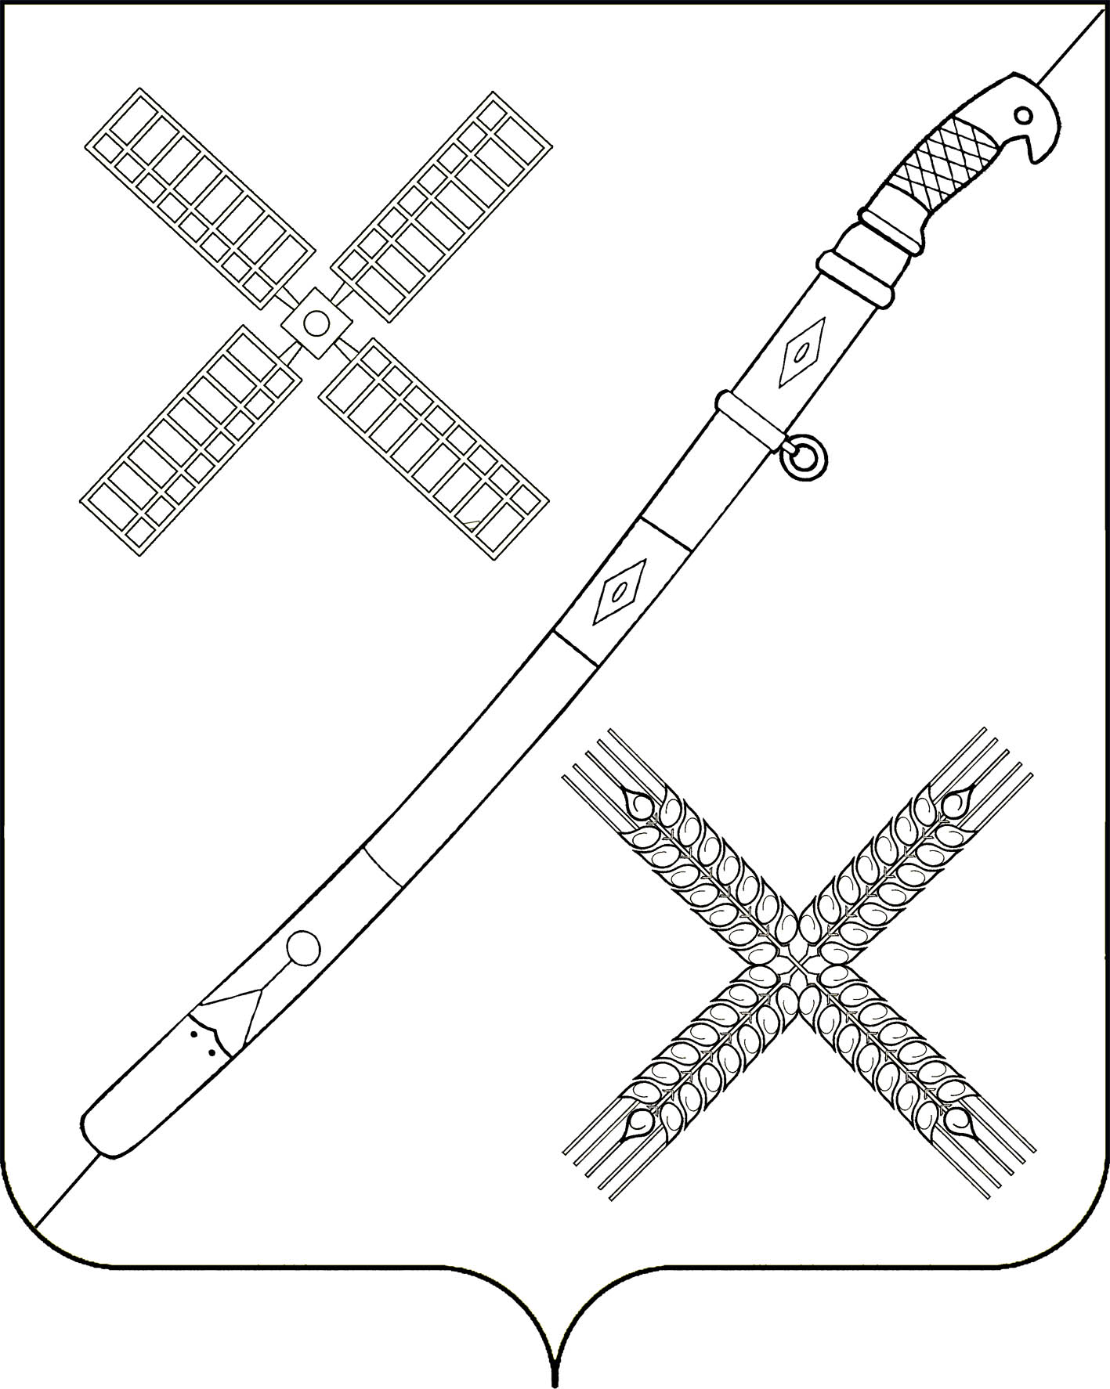
СОВЕТ
КРАСНОГВАРДЕЙСКОГО СЕЛЬСКОГО ПОСЕЛЕНИЯ
КАНЕВСКОГО РАЙОНА

РЕШЕНИЕ

от 27.12.2018 № 183

поселок Красногвардеец

О графике проведений сессий Совета третьего
созыва Красногвардейского сельского поселения Каневского района
на 2019 год и перспективном плане нормотворческой деятельности Совета Красногвардейского сельского поселения Каневского района на 2019 год

В соответствии с регламентом Совета Красногвардейского сельского поселения Каневского района Совет Красногвардейского сельского поселения Каневского района р е ш и л:
1. Утвердить график пленарных заседаний Совета Красногвардейского сельского поселения Каневского района на 2019 год (приложение № 1).
2. Утвердить перспективный план нормотворческой деятельности Совета Красногвардейского сельского поселения Каневского района на 2019 год (приложение № 2).
3. Контроль за выполнением настоящего решения возложить на постоянные комиссии Совета Красногвардейского сельского поселения Каневского района.
4. Настоящее решение вступает в силу со дня его принятия.

Глава Красногвардейского сельского
поселения Каневского района Ю.В.Гринь

ПРИЛОЖЕНИЕ № 1

УТВЕРЖДЕН
решением Совета
Красногвардейского сельского
поселения Каневского района
от 27.12. 2018 года № 183

График
проведения сессий Совета третьего созыва
Красногвардейского сельского поселения Каневского района
на 2019 год

81 сессия - 24 января 2019 года

82 сессия - 21 февраля 2019года

83 сессия - 21 марта 2019 года

84 сессия - 11 апреля 2019 года

85 сессия - 25 апреля 2019 года

86 сессия - 23 мая 2019 года

87 сессия - 20 июня 2019 года

88 сессия - 25 июля 2019 года

89 сессия - 22 августа 2019 года

90 сессия - 26 сентября 2019 года

91 сессия - 24 октября 2019 года

92 сессия - 14 ноября 2019 года

93 сессия - 28 ноября 2019 года

94 сессия - 12 декабря 2019 года

95 сессия - 26 декабря 2019 года

Глава Красногвардейского сельского
поселения Каневского района Ю.В.Гринь
ПРИЛОЖЕНИЕ № 2

УТВЕРЖДЕН
решением Совета
Красногвардейского сельского
поселения Каневского района
от 27.12. 2018 года № 183

ПЕРСПЕКТИВНЫЙ ПЛАН
нормотворческой деятельности Совета
Красногвардейского сельского поселения Каневского района
на 2019 год

№ п/п | Наименование  проекта правового акта | Субъект права законода-тельной инициативы | Комиссия ответствен-ная за прохождение проекта правового акта | Соиспол-нители | Срок рассмот-рения
1 | Об исполнении бюджета Красногвардейского сельского поселения за 2018 год | Глава муниципального образования | по вопросам экономики и бюджета | Отдел учета и отчетности | I квартал
2 | О внесении изменений и дополнений в решение о бюджете Красногвар-дейскоего сельского по-селения на 2019 год | Глава муниципального образования | по вопросам экономики и бюджета | отдел учета и отчетнос-ти | I квартал
3 | Отчет администрации сельского поселения об итогах социально-эконо-мического развития района за 2018 год | Глава муниципального образования | по вопросам экономики и бюджета | Общий отдел, отдел учета и отчетности | I квартал
4 | Об организации отдыха, оздоровления и занятости детей в Красногвар-дейском сельском поселении в 2019 году | Глава муниципального образования | по социальным вопросам | Учреждения об-разования,куль-туры, спорта | II  квартал
5 | О внесении изменений и дополнений в решение о бюджете Красногвар-дейского сельского поселения на 2019 год | Глава муни-ципального образования | по вопро-сам эконо-мики и бюджета | отдел учета и отчетности | II квартал
6 | Об исполнении бюджета Красногвардейского сельского поселения за 1 квартал 2019 года | Глава муниципального образования | по вопросам экономики и бюджета | Отдел учета и отчетности | II квартал
7 | О внесении изменений и дополнений в решение о бюджете Красногвар-дейского сельского посе-ления на 2019 год | Глава муниципального образования | по вопросам экономики и бюджета | отдел учета и отчетности | III квартал
8 | О ходе выполнения мероприятий противо-действия злоупотреб-лению наркотическими средствами и их незакон-ному обороту в сельском поселении в 2019 году | Глава муниципального образования | по социальным вопросам | Заместитель Совета профилактики, общий отдел | III квартал
9 | Об исполнении бюджета Красногвардейского сельского поселения за 6 месяцев 2019 года | Глава муниципального образования | по вопросам экономики и бюджета | отдел учета и отчетности | III квартал
10 | О ходе выполнения программы «Лето-2019» | Глава муниципального образования | по социальным вопросам | Учреждения обра-зования, культуры спорта | III квартал
11 | О внесении изменений и дополнений в решение об утверждении правил землепользования и застройки территории Красногвардейского сель-ского поселения | Глава муниципального образования | по вопросам строительства, ЖКХ, архитектуры и промышлен-ности | специа-лист по градостроительной деятель-ности | III квартал
12 | О работе постоянных комиссий Совета сель-ского поселения | Председатель Совета Красногвардейского сельского поселения | по вопросам экономики и бюджета | отдел учета и отчетноси | III квартал
13 | О внесении изменений и дополнений в Устав Красногвардейского  сельского поселения | Глава муниципального образования | по социальным вопросам | общий отдел | IV квартал
14 | О внесении изменений и дополнений в решение о бюджете Красногвар-дейского сельского посе-ления на 2019 год | Глава муниципального образования | по вопросам экономики и бюджета | Отдел учета и отчетнос-ти | IV квартал
15 | О содействии занятости населения Красногвардей-ского сельского поселе-ния» в 2019 году | Глава муниципального образования | по социальным вопросам | Общий отдел | IV квартал
16 | Об исполнении бюджета  Красногвардейского сель-ского поселения за 9 ме-сяцев 2019 года | Глава муниципального образования | по вопросам экономики и бюджета | отдел учета и отчетности | IV квартал
17 | О бюджете Красногвар-дейского сельского по-селения Каневского рай-она на 2019 год | Глава муниципального образования | по вопросам экономики и бюджета | отдел учета и отчетности, общий отдел | IV квартал
18 | Об утверждении плана нормотворческой деятель-ности Совета Красногвар-дейского сельского по-селения на 2020 год | Глава муниципального образования | по вопросам экономики и бюджета | Общий отдел | IV квартал
19 | Об организации и подго-товке объектов социаль-ной инфраструктуры и населения сельского посе-ления к осенне-зимнему периоду 2019-2020 годов | Глава муниципального образования | по вопросам строительства, ЖКХ | отдел учета и отчетнос-ти общий отдел | IV квартал

Глава Красногвардейского сельского
поселения Каневского района Ю.В.Гринь

